Московский авиационный институт

(национальный исследовательский университет)

Институт № 8 «Компьютерные науки и прикладная математика»

Кафедра 806 «Вычислительная математика и программирование»

**Курсовой проект**

**По дисциплине «Базы данных»**

**По теме: «Санаторий1.Меню-раскладка»**

Выполнил студент группы М8О-305Б-20

Попова Наталья Сергеевна

Преподаватель: Киндинова В. В.

Оценка:

Дата: 29.12.22

Москва, 2022

**Техническое задание**

**Анализ предметной области:**

С помощью баз данных можно упростить процесс осуществления и контроля сделок по переводу валют как для банков, так и для клиентов. Базы данных уже давно активно используются в банках, так как это удобнее, быстрее и надежнее, чем бумажные аналоги.

Информация о большом количестве сделок должна храниться в удобном формате, чтобы можно было легко получать нужную информацию и добавлять новые данные. Данное приложение построено в соответствии с этим условием.

Приложение создано для посетителей санатория, чтобы они могли отслеживать свои данные, а также редактировать их.

**Постановка задачи:**

Разработать прикладное программное обеспечение, предназначенное для посетителя санатория и имеющее следующий функционал:

* Авторизация посетителя (вход или регистрация)
* Просмотр в виде отчетов личных данных и медицинской карты
* Изменение личных данных или данных в медицинской карте
* Вычисление количества людей, имеющих один диагноз

**Инструменты для проектирования базы данных:**

СУБД - Microsoft Visual FoxPro 9.0

CASE - Erwin Data Modeler

**Проектирование**

**Разработка модели ERWIN**

Физическая модель: 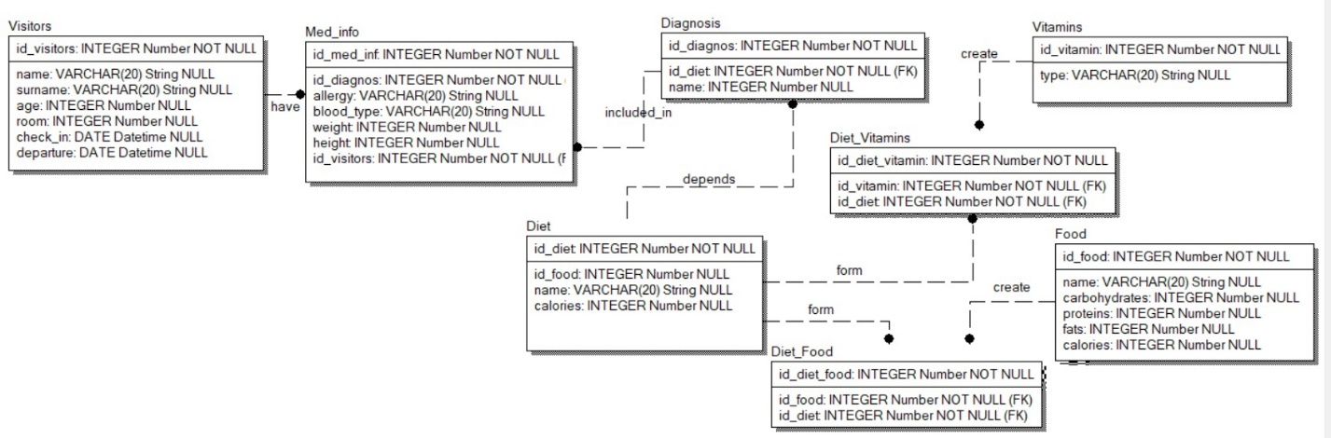

Логическая модель:

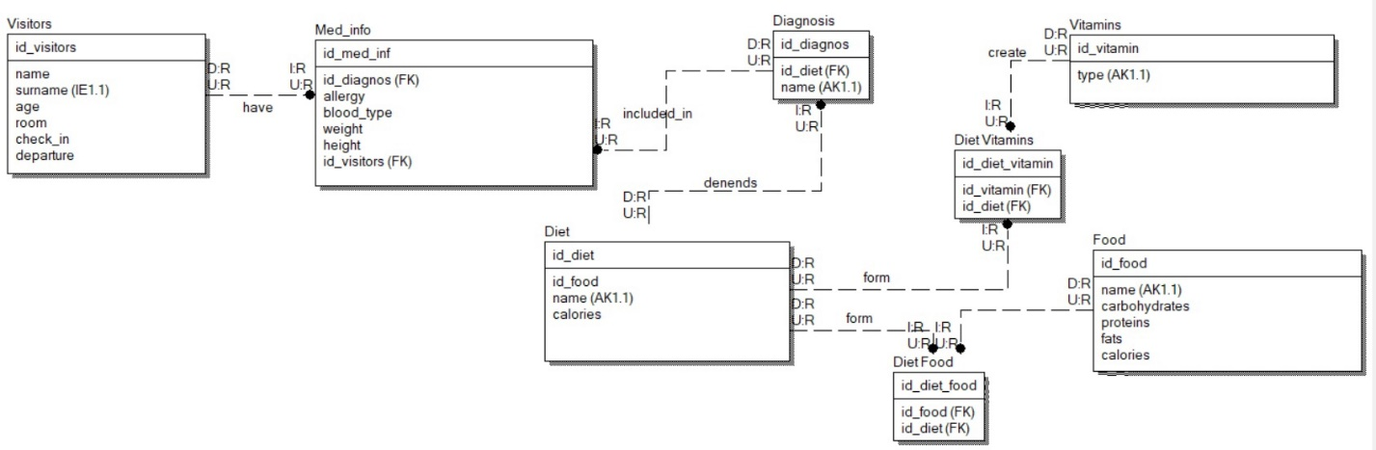

**База данных FoxPro:**

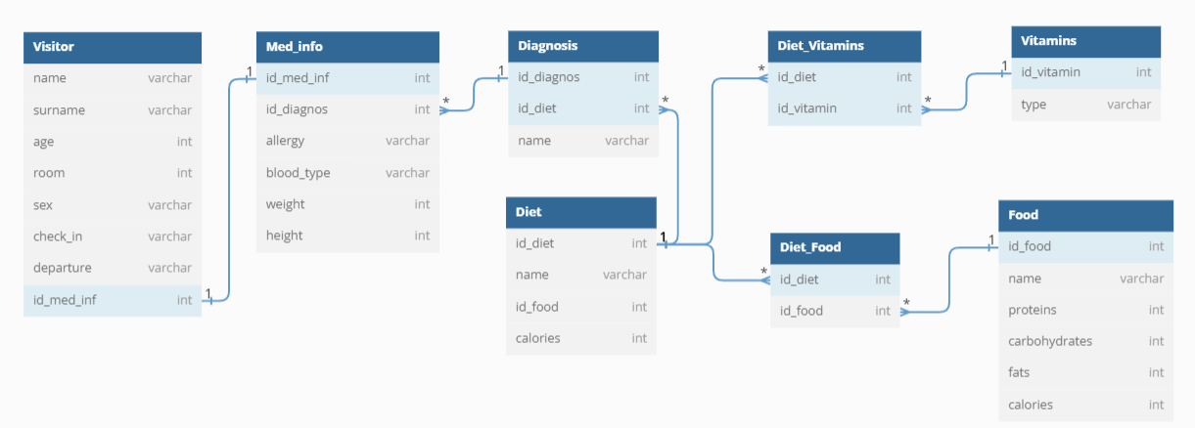

**Таблицы:**

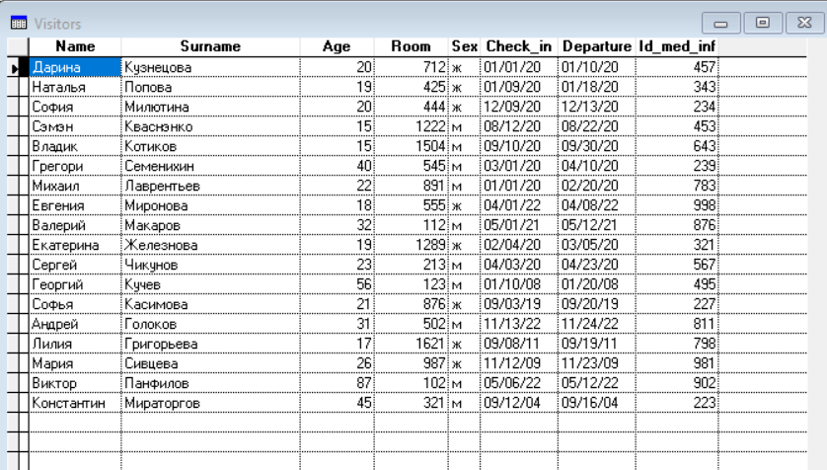

*Рисунок 1. Таблица Visitors*

Типы данных:

Name – varchar (Имя посетителя)

Surname – varchar (Фамилия посетителя)

Age – integer (Возраст посетителя)

Room – integer (Номер комнаты)

Sex – varchar (Пол)

Check_in – Date (Дата заезда)

Departure – Date (Дата выселения)

Id_med_inf – integer (Номер Медицинской книжки)

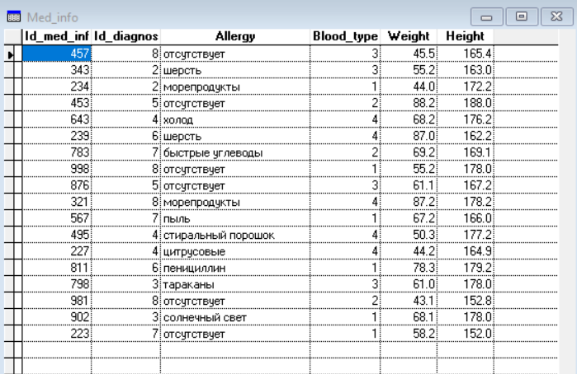

*Рисунок 2. Таблица Med_info*

Типы данных:

Id_ med_inf – integer (Номер медицинской книжки)

Id_diagnosis – integer (Номер диагноза для связи с таблицей Diagnosis)

Allergy – varchar (Аллергия)

Blood_type – integer (Группа крови)

Weight – float (Вес)

Height – float (Рост)

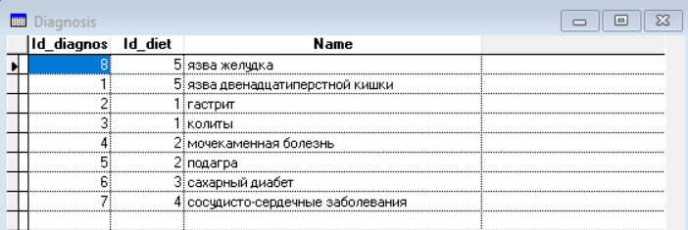

*Рисунок 3. Таблица Diagnosis*

Типы данных:

Id_diagnosis – integer (Номер диагноза)

Id_diet – integer (Номер диеты для связи с таблицей Diets)

Name – varchar (Название диагноза)

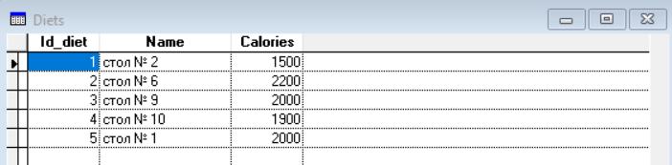

*Рисунок 4. Таблица Diet*

Типы данных:

Id_diet – integer (Номер диеты)

Name – varchar (Номер стола в столовой)

Calories – integer (Калорийность диеты для составления рациона питания)

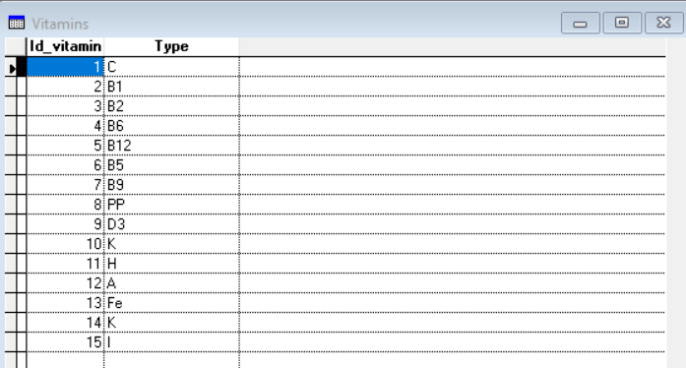

*Рисунок 5. Таблица Vitamins*

Типы данных:

Id_vitamin – integer (Номер витаминов)

Type – varchar (Витамин)

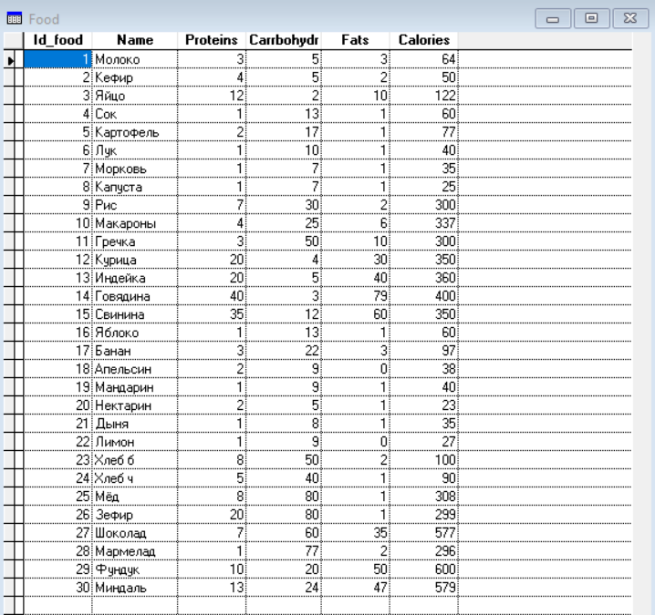

*Рисунок 6. Таблица Food*

Типы данных:

Id_food – integer (Номер еды)

Name – varchar (Еда)

Proteins – integer (Количество белков на 100 г)

Carrbohydr – integer (Количество углеводов на 100 г)

Fats – integer (Количество жиров на 100 г)

Calories – integer (Каллорийность данного продукта)

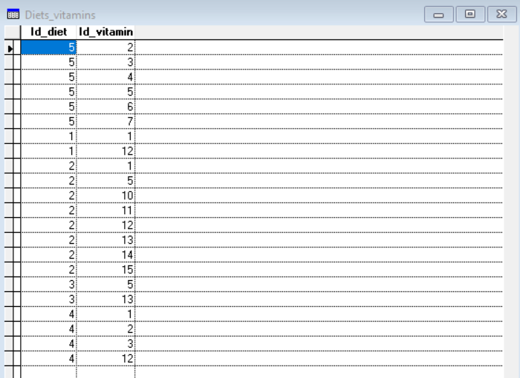

*Рисунок 7. Таблица Diet_vitamins*

Таблица для связи диеты и витаминов, входящих в нее.

Типы данных:

Id_diet – integer (Номер диеты)

Id_vitamin – integer (Номер витамина)

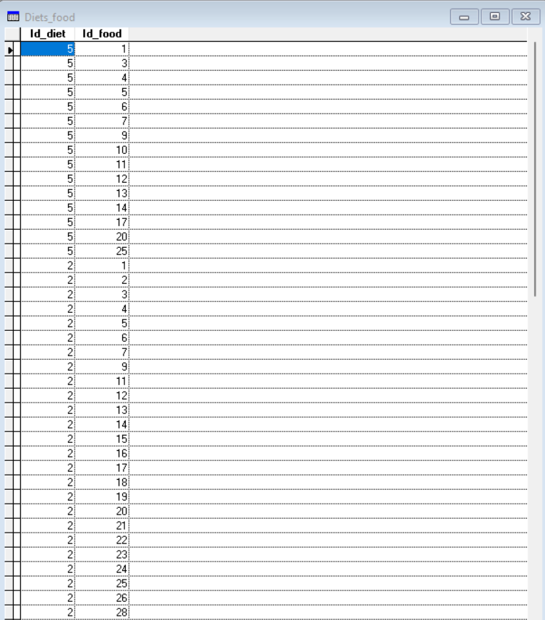

*Рисунок 8.Таблица Diets_food (1)*

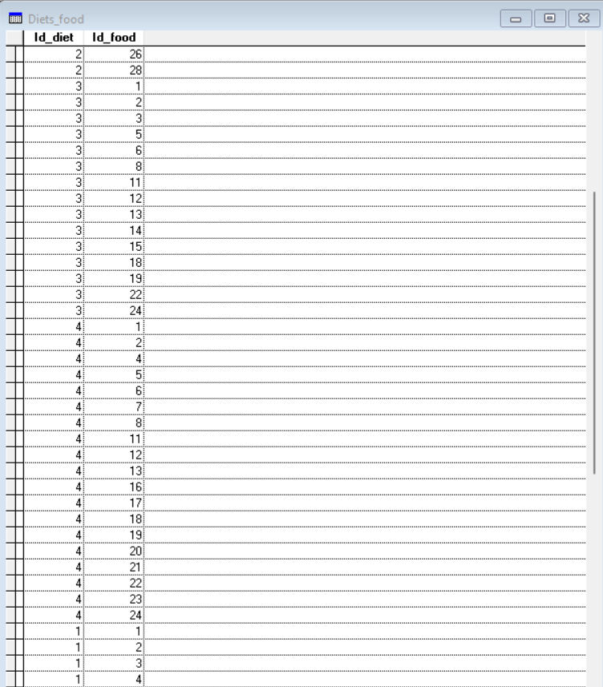

*Рисунок 9. Таблица Diets_food(2)*

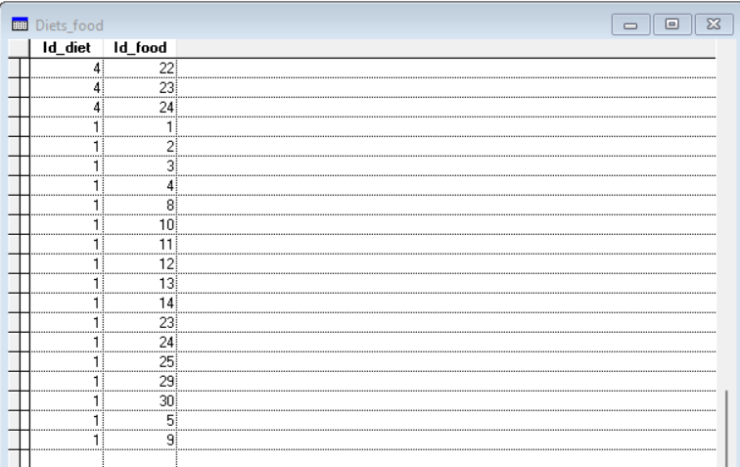

*Рисунок 10. Таблица Diets_food(3)*

Таблица для связи диеты и продуктов, входящих в нее.

Типы данных:

Id_diet – integer (Номер диеты)

Id_food – integer (Номер еды)

**Интерфейс**

*Форма «Авторизация»*

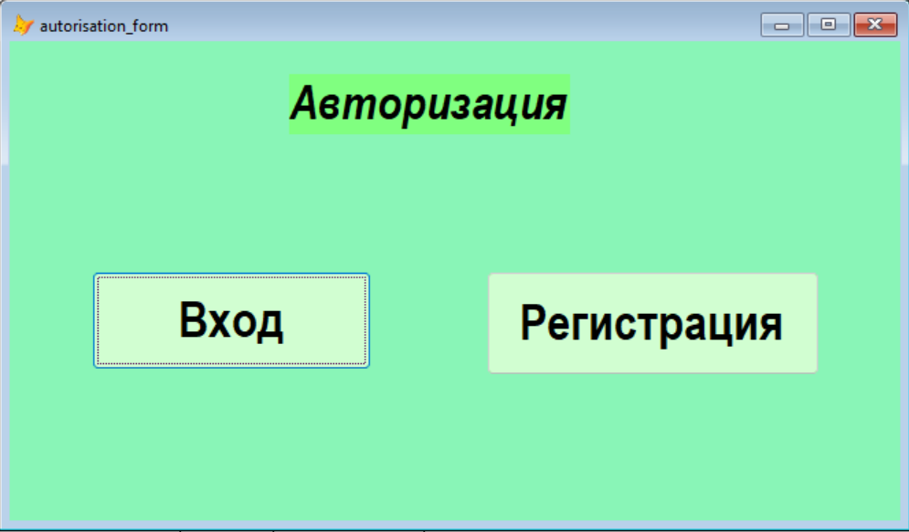

Код кнопки «Вход»:

Do form login_form

thisform.release

Код кнопки «Регистрация»:

do form registration_form

thisform.release

*Форма «Вход»*

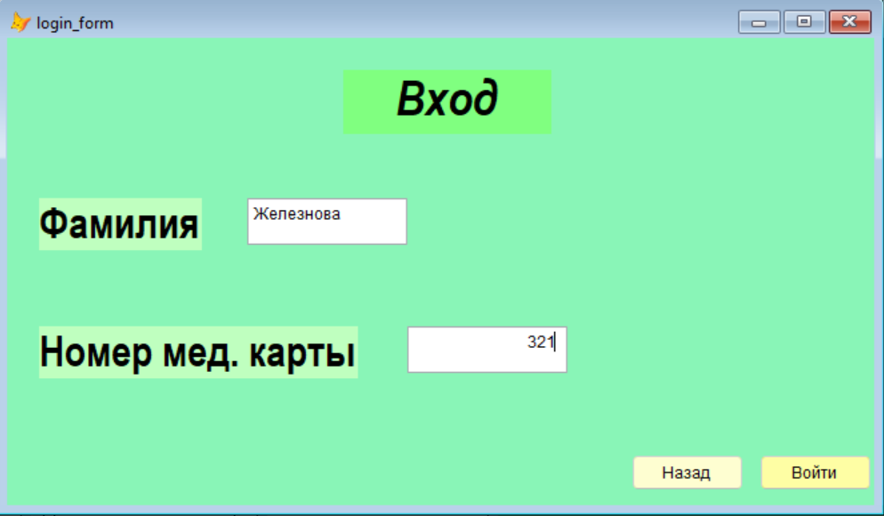

Код кнопки «Назад»:

Do FORM autorisation_form

thisform.release

Код кнопки «Войти»:

SELECT surname FROM visitors WHERE id_med_inf = thisform.text3.Value INTO CURSOR tmp

IF RECCOUNT("tmp")>0

IF thisform.text2.value = tmp.surname

SELECT id_med_inf FROM visitors WHERE id_med_inf =thisform.text3.value AND surname=thisform.text2.value INTO CURSOR tmp1

LOCAL id

id=tmp1.id_med_inf

do form menu_form with id

thisform.Release

else

messagebox ("wrong surname")

thisform.text2.value = null

endif

ELSE

messagebox ("not exist")

thisform.text2.value = null

thisform.text3.value = null

endif

*Форма «Регистрация»*

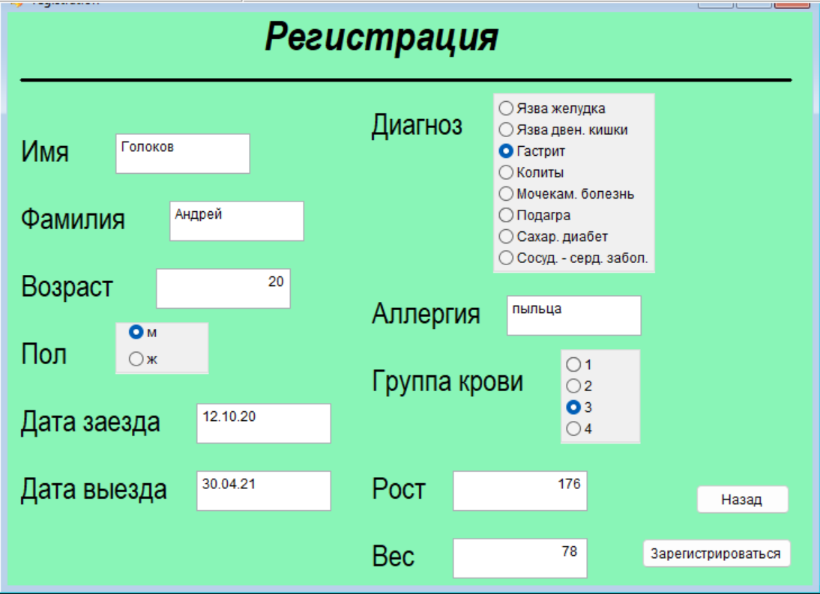

Код кнопки «Назад»:

do form autorisation_form

thisform.release

Код кнопки «Зарегистрироваться»:

SELECT max(room)+1 as max_1 FROM visitors INTO CURSOR tmp

SELECT max(id_med_inf)+1 as max_2 FROM visitors INTO CURSOR tmp1

idr = tmp.max_1

idm = tmp1.max_2

id = idm

insert into visitors values (thisform.text1.value,thisform.text2.value, thisform.text3.value, idr,thisform.optiongroup1.value,thisform.text4.value,thisform.text5.value,idm)

If thisform.optiongroup2.value = "Язва желудка"

idd = 8

endif

if thisform.optiongroup2.value = "Язва двен. кишки"

idd = 1

endif

if thisform.optiongroup2.value = "Гастрит"

idd = 2

endif

if thisform.optiongroup2.value = "Колиты"

idd = 3

endif

if thisform.optiongroup2.value = "Мочекам. болезнь"

idd = 4

endif

if thisform.optiongroup2.value = "Подагра"

idd = 5

endif

if thisform.optiongroup2.value = "Сахар. диабет"

idd = 6

endif

if thisform.optiongroup2.value = "Сосуд. - серд. забол."

idd = 7

endif

insert into med_info values (idm,idd,thisform.text7.value,thisform.optiongroup3.value,thisform.text10.value,thisform.text9.value)

do form menu_form with id

thisform.release

*Форма «Меню»*

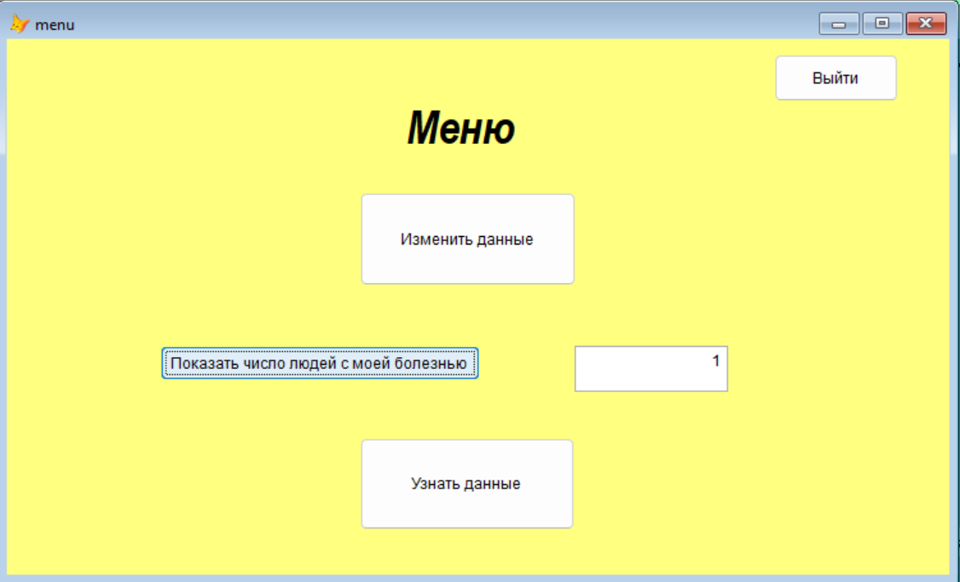

Код формы «Меню»:

LPARAMETERS id

PUBLIC id1

id1=id

Код кнопки «Изменить данные»:

do form change_form with id1

thisform.release

Код кнопки «Узнать данные»:

do form personal_page_form with id1

thisform.release

Код кнопки «Показать число людей с моей болезнью»:

select id_diagnos from med_info where med_info.id_med_inf = id1 into cursor tmp

select count(med_info.id_med_inf) -1 as count1 from med_info where med_info.id_diagnos = tmp.id_diagnos into cursor tmp1

thisform.text1.value = tmp1.count1

Код кнопки «Выйти»:

do form autorisation_form

thisform.release

*Форма «Изменение данных»*

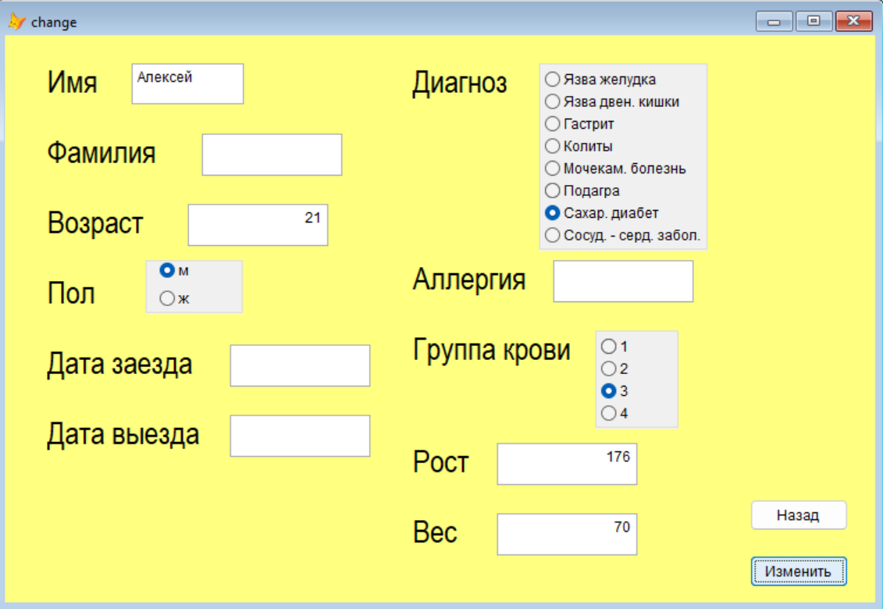

Код формы:

LPARAMETERS id

PUBLIC id1

id1=id

Код кнопки «Назад»:

do form menu_form with id1

thisform.release

Код кнопки «Изменить»:

if not empty(thisform.text1.value)

name1 = thisform.text1.value

update visitors set visitors.name = name1 where id_med_inf = id1

endif

if not empty(thisform.text2.value)

name1 = thisform.text2.value

update visitors set visitors.surname = name1 where id_med_inf = id1

endif

name1 = thisform.optiongroup1.value

update visitors set visitors.sex = name1 where id_med_inf = id1

if not empty(thisform.text4.value)

name1 = thisform.text4.value

update visitors set visitors.check_in = name1 where id_med_inf = id1

endif

if not empty(thisform.text5.value)

name1 = thisform.text5.value

update visitors set visitors.departure = name1 where id_med_inf = id1

endif

If thisform.optiongroup2.value = "Язва желудка"

idd = 8

endif

if thisform.optiongroup2.value = "Язва двен. кишки"

idd = 1

endif

if thisform.optiongroup2.value = "Гастрит"

idd = 2

endif

if thisform.optiongroup2.value = "Колиты"

idd = 3

endif

if thisform.optiongroup2.value = "Мочекам. болезнь"

idd = 4

endif

if thisform.optiongroup2.value = "Подагра"

idd = 5

endif

if thisform.optiongroup2.value = "Сахар. диабет"

idd = 6

endif

if thisform.optiongroup2.value = "Сосуд. - серд. забол."

idd = 7

endif

update med_info set med_info.id_diagnos = idd where id_med_inf = id1

if not empty(thisform.text7.value)

name1 = thisform.text7.value

update med_info set med_info.allergy = name1 where id_med_inf = id1

endif

if thisform.text9.value != 999

name1 = thisform.text9.value

update med_info set med_info.height = name1 where id_med_inf = id1

endif

if thisform.text10.value != 999

name1 = thisform.text10.value

update med_info set med_info.weight = name1 where id_med_inf = id1

endif

name1 = thisform.optiongroup3.value

update med_info set med_info.blood_type = name1 where id_med_inf = id1

*Форма «Отчеты»*

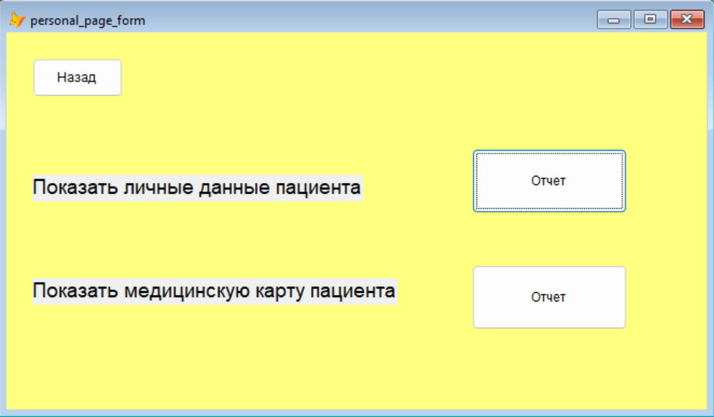

Код формы:

LPARAMETERS id

PUBLIC id1

id1=id

Код кнопки «Отчет» (первая кнопка):

select distinct name, surname, Age, Room, Sex, Check_in, Departure, id_med_inf from visitors where visitors.id_med_inf = id1 into cursor tmp

select tmp

report form report1.frx PREVIEW

Код кнопки «Отчет» (вторая кнопка):

select distinct Id_med_inf, id_diagnos, Allergy, Blood_type , Weight, Height from med_info where;

med_info.id_med_inf = id1 into cursor tmp

select tmp

report form report2.frx PREVIEW

Код кнопки «Назад»:

do form menu_form with id1

thisform.release

Отчет по личным данным:

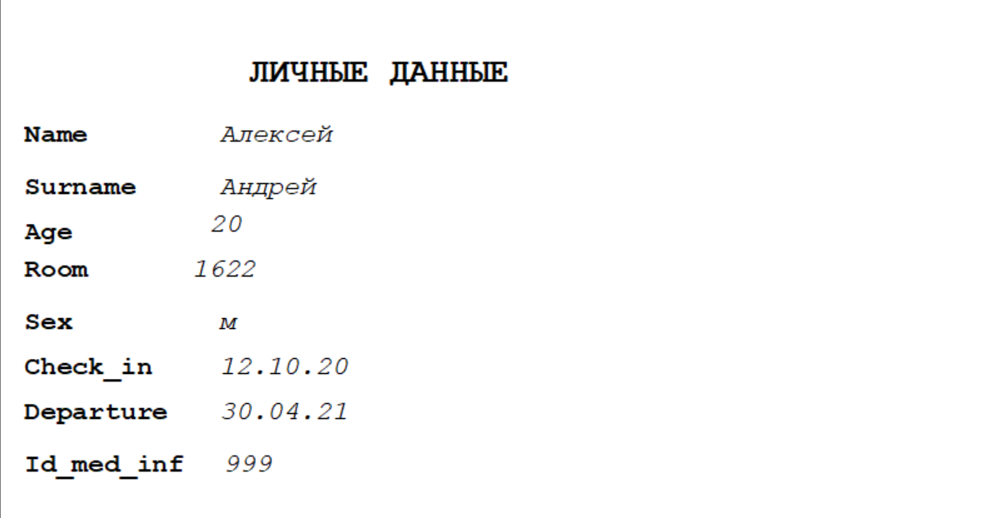

Отчет по данным из мед. Карты:

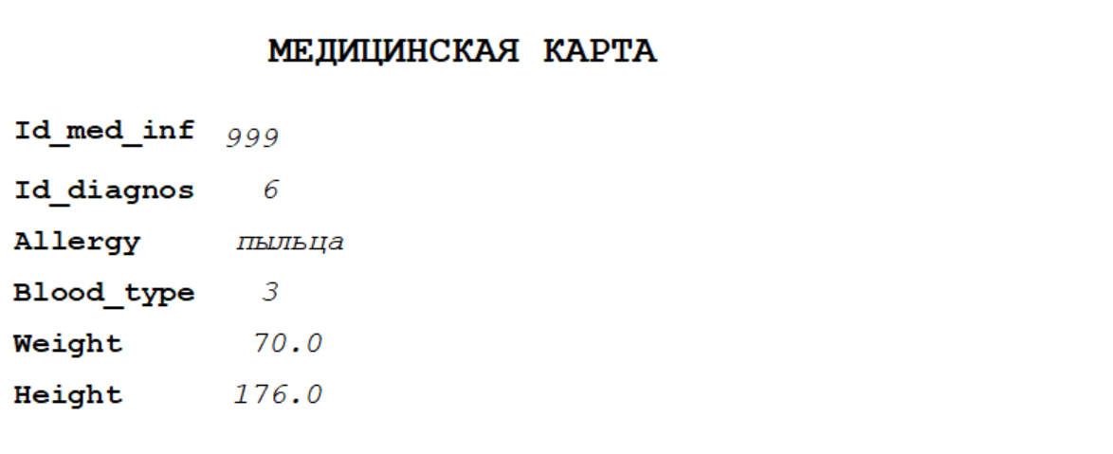

**Вывод:** Благодаря данной курсовой работе я лучше поняла предмет “базы данных”. Я научилась проектировать базу данных, разработала свое собственное приложение, а также получила знания необходимые мне для дальнейшей учебы и работы в it сфере.